Diszlexia - Figyelmeztető jelek, amiket a szülő is észrevehet
A diszlexia egyre több gyereket érint Magyarországon is. A diszlexiás gyerekek a többieknél sokkal nehezebben tanulnak meg olvasni, emiatt osztálytársaik gyakran kinevetik, kigúnyolják őket.
Az olvasási problémákkal küzdő gyerekek legnagyobb problémája nem az, hogy rossz eredményt érnek el olvasásból, és magyar nyelvből. Sokkal rosszabb, hogy az olvasási zavarok miatt más tárgyakból is gyengén fognak teljesíteni, olyan tantárgyakból, amikben egyébként jók vagy akár kifejezetten tehetségesek lennének. Éppen ezért annyira fontos az olvasási képesség fejlesztése!
Nem azért, hogy gyermeked Jókait vagy Hemingway-t olvasson, bár nyilván ez is fontos!
Nem azért, hogy képes legyen megtanulni Shakespeare szonetteket, vagy Balassi verseket, bár sok szépséget elmulaszthat!
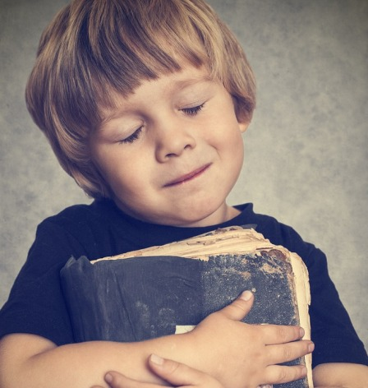
Az olvasási képesség fejlesztése azért életbevágó, hogy gyermeked képes legyen majd leérettségizni, és egyetemre menni! Azért, hogy majd mérnökként el tudja olvasni a műszaki leírásokat!
Hogy szakácsként megértse az írott recepteket, hogy művészettörténészként el tudja olvasni Picasso életrajzát, hogy informatikusként megértse az algoritmusok leírását, hogy tanárként ki tudja javítani a gyerekek dolgozatát, hogy jogászként át tudja böngészni az új jogszabályokat, hogy újságíróként meg tudja írni a szerkesztő által kért cikkeket.
Többé vagy kevésbé, de minden munka elvégzéséhez szükség van az olvasásra.

A diszlexia kezelhető
Egyénileg kialakított módszerekkel, gyakorlással és türelemmel mindenki megtanítható jól olvasni. De minél előbb felfedezik a problémát, annál könnyebb segíteni.
Van néhány olyan jel, amire szülőként érdemes odafigyelned!

Erre figyelj, ha gyermeked még óvodás
Gyermeked még óvodás, és jövőre megy majd iskolába?
Ezekre figyelj oda:
- Ha gyermeked ügyetlenebb, mint a kortársai, sokat csetlik, botlik.
- ha hibásan beszél, selypít, vagy nem tiszta az artikulációja,
- ha gyakran nem a nyelvtani szabályoknak megfelelően rakja össze a mondatokat,
- ha összekeveri az irányokat (elsősorban nem a bal-jobb, hanem a többi irány: alatt, fölött, előtt, mögött, oldalra),
- ha sokszor előfordul, hogy szavakon gondolkodik, nem jut eszébe a tárgyak neve, nehezen jegyzi meg a színeket, gyakran használja az ‘izé’, ‘valami’ vagy ‘bigyó’ szavakat, vagy gyakran összekeveri az egyes tárgyak nevét (pl. asztalt mond szék helyett),
- ha kiskorában nagyon hamar felállt, és nem mászott négykézláb.
Ha ezek közül többet is tapasztalsz gyermekednél, akkor előfordulhat, hogy gyermekednek az iskolában gondjai lesznek az olvasással, azaz diszlexia-veszélyeztetett.
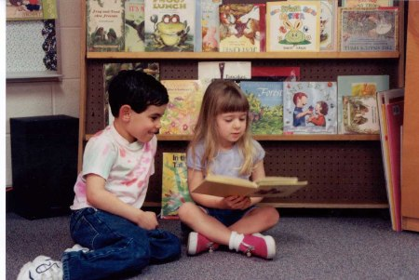

Iskolásként erre figyelj
Ha gyermeked már iskolás, akkor az alábbi jelek figyelmeztethetnek:
- Ha gyermeked olvasásban vagy írásban összetéveszti egymással a betűket,
- ha sok hibával, lassan olvas, és a leírt szöveg tartalmát nem érti meg,
- ha felcseréli a betűk, esetleg a szótagok sorrendjét,
- ha kihagy betűket, vagy ha felesleges betűket szúr be,
- ha nehezen jegyzi meg új dolgok nevét,
- ha nehézséget okoz számára a nyelvtanulás,
- ha hamar elfárad tanulás közben,
- ha panaszkodik, hogy nem látja jól a szöveget, vagy olvasás közben a szemét dörzsöli,
- ha az iskolai eredményei nem érik el azt a szintet, melyre az esze alapján képes lenne.
Ha a fentiek közül több jelet is észreveszel gyermekeden, akkor elképzelhető, hogy gyermeked diszlexiás.
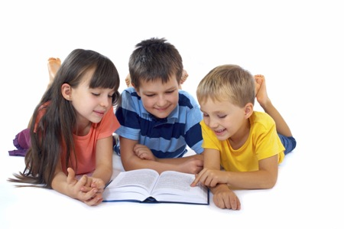

Mit tehetsz? Hogy segíthetsz?
Akár óvodás még gyermeked, akár iskolás már, ha gyermekednél észreveszed a tüneteket, beszélj gyermeked óvó nénijével vagy osztályfőnökével, és kérdezd meg tőle, hogy ő mit tapasztal, és mit javasol. Szükség esetén keress egy logopédust, például a helyi nevelési tanácsadóban, aki szakszerűen fel tudja mérni gyermeked képességeit, és a képességei fejlesztésében is segíteni tud. Ne feledd: Minél hamarabb észreveszitek a problémát, annál könnyebb segíteni! Kétszer ad, ki gyorsan ad!
Itt találsz egy ingyenes tesztet, ami szintén segíthet:

